JEGYZŐKÖNYV

Adatbázisrendszerek I.

Féléves feladat

Készítette: **Brankovics Bence**

Neptunkód: **R5JCA6**

Gyakorlat: **Szerda 14:00-16:00**

Gyakorlat vezető: **Dr.** **Bednarik László**

**Feladat leírása:**

A beadandóm témája a futballmérkőzések döntőjének adatbázisa. Az adatbázissal lekérdezhető, hogy melyik évben, milyen csapatok vettek részt az adott döntőn. Lekérdezhetőek továbbá, hogy a csapatok milyen játékosokkal álltak fel, kik vezették a mérkőzést, a mérkőzés helyszínét.

**Az ER modell egyedei és tulajdonságai:**

* Játékos:
  + Játékigazolvány szám: A játékos egyed elsődleges kulcsa.
  + Név: A játékos neve.
  + Gól: Az adott játékos góljainak száma a döntők során.
  + Ország: A játékos származása.
  + Pozíció: Az adott játékos pozíciója.
  + Szabálytalanság: Az adott játékos szerzett-e lapot és ha igen, milyet.
* Csapat:
  + CsID: A csapat azonosítója, az egyed elsődleges kulcsa.
  + Név: A csapat neve.
  + Ország: A csapat országa.
  + Pozíció: A csapat elhelyezkedés. (hazai, vendég)
* Döntő:
  + Dkód: A döntő azonosítója, az egyed elsődleges kulcsa.
  + Eredmény: Az adott döntőn milyen eredmény született.
  + Stadion: Származtatott tulajdonság. Döntőnek a helyszíne.
* Mérkőzés:
  + Mkód: A mérkőzés kódja, az egyed elsődleges kulcsa.
  + Időpont: Mérkőzés időpontja.
  + Helyszín: Összetett tulajdonság, a mérkőzés helyszíne.
* Játékvezető:
  + Jkód: A játékvezető kódja, az egyed elsődleges kulcsa.
  + Név: A játékvezetőnek a neve.
  + Ország: Játékvezető származása.

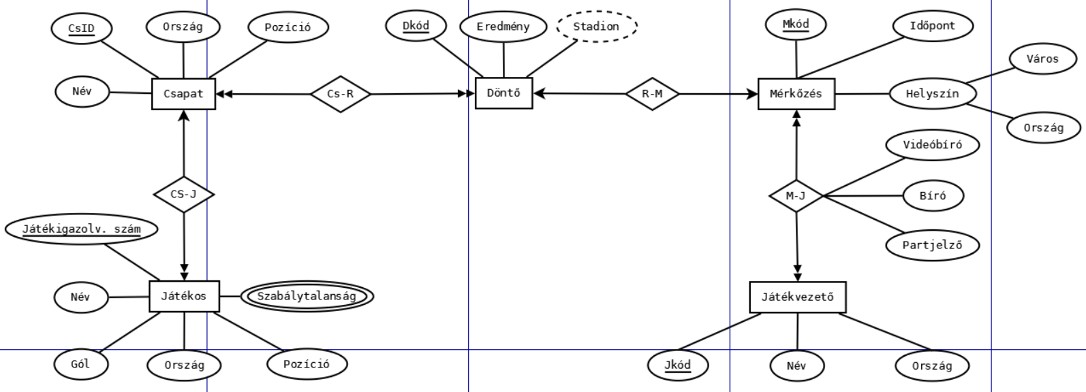**Az adatbázis ER modellje:**

**Az adatbázis konvertálása relációs modellre:**

A *Játékos* egyedből egy tábla lesz. A tulajdonságaiból lesznek a mezők, kívéve a szabálytalanság tulajdonságot, mivel ez egy többértékű tulajdonság, így külön táblába kerül. A játékigazolványszám lesz az elsődleges kulcs, valamint lesz egy CsID idegen kulcs, ami a csapat elsődleges kulcsával áll kapcsolatban.

A *szabálytalanság* egy külön táblában lesz, aminek a szabálytalanság mezőből lesz mezője, valamint egy JID, ami az idegen kulcs és a Játékos elsődleges kulcsával áll kapcsolatban.

A *Csapat* egyedből egy tábla lesz. A tulajdonságaiból lesznek a mezők. A CsID lesz az elsődleges kulcsa.

A *Döntő* egyedből egy tábla lesz. A tulajdonságaiból lesznek a mezők. Egy származtatott tulajdonsága lesz, amely a mérkőzés helyszínétől fog függeni. A Dkód lesz az egyed elsődleges kulcsa.

A *Mérkőzés* egyedből egy tábla lesz. A tulajdonságaiból és a helyszín komponenseiből lesznek a mezők. Az Mkód lesz a tábla elsődleges kulcsa.

A *mérkőzés-játékvezető* kapcsolatból egy tábla lesz. A tulajdonságaiból, illetve a Jkód, Mkód idegenkulcsokból lesznek a mezők. A Jkód, Mkód idegenkulcsok a *játékvezető* és a *mérkőzés* tábla elsődleges kulcsához kapcsolódnak.

A *játékvezető* egyedből egy tábla lesz. A tulajdonságaiból lesznek a mezők. Az elsődleges kulcsa a Jkód lesz.

**Az adatbázis relációs modellje:**

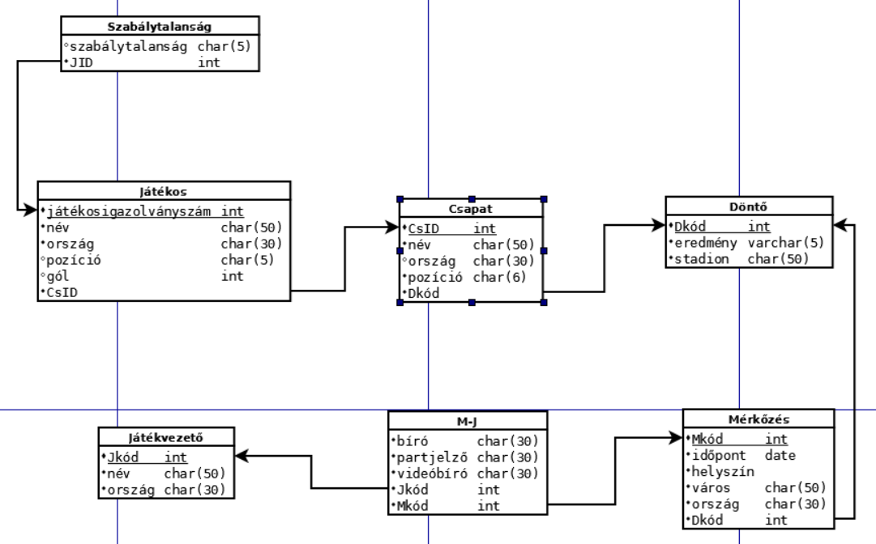

**Az adatbázis relációs sémája:**

Döntő [Dkód, eredmény, stadion]

Csapat [CsID, név, ország, Dkód]

Játékos [igazolványszám, név, ország, pozíció, gól, CsID]

Szabálytalanság [szabálytalanság, JID]

Mérkőzés [Mkód, időpont, helyszín, város, ország, Dkód]

MJ [bíró, partjelző, videóbíró, Jkód, Mkód]

Játékvezető [Jkód, név, ország]

**A táblák létrehozása:**

create table Donto (

Dkod int primary key not null,

eredmeny varchar(5),

stadion char(50)

);

create table Csapat (

CsID int primary key not null,

nev char(50) not null,

orszag char(30),

pozicio char(6),

Dkod int references Donto(Dkod)

);

create table Jatekos (

igazolvanyszam int primary key not null,

nev char(50) not null,

orszag char(50),

pozicio char(5),

gol int,

CsID int references Csapat(CsID)

);

create table Szabalytalansag (

szabalytalansag char(5),

JID int references Jatekos(igazolvanyszam)

);

create table Merkozes (

Mkod int primary key not null,

idopont date,

varos char(50),

orszag char(30),

Dkód int references Donto(Dkod)

);

create table Jatekvezeto (

Jkod int primary key not null,

nev char(50),

orszag char(30)

);

create table MJ (

biro char(30),

videobiro char(30),

partjelzo char(30),

Mkod int references Merkozes(Mkod),

Jkod int references Jatekvezeto(Jkod)

);

**A táblák feltöltése:**

insert into Donto values (1,’2-1’,’Wembley stadion’);

insert into Donto values (2,’1-0’,’Camp Nou’);

insert into Donto values (3,’0-4’,’Giuseppe Meazza stadion’);

insert into Donto values (4,’3-6’,’Old Trafford’);

insert into Donto values (5,’1-2’,’Puskás Arena’);

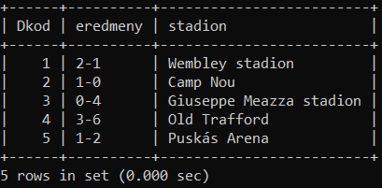

insert into Csapat values (1123,’Barcelona’,’Spanyolorszag’,’hazai’,1);

insert into Csapat values (3047,’New Castle’,’Anglia’,’vendeg’,1);

insert into Csapat values (2122,’PSG’,’Franciaorszag’,’hazai’,2);

insert into Csapat values (0138,’Borussia Dortmund’,’Nemetorszag’,’vendeg’,2);

insert into Csapat values (1942,’Atalanta’,’Olaszorszag’,’hazai’,3);

insert into Csapat values (9842,’Werder Bremen’,’Németország’,’vendeg’,3);

insert into Csapat values (1723,’Manchaster United’,’Anglia’,’hazai’,4);

insert into Csapat values (5624,’Chelsea’,’Anglia’,’vendeg’,4);

insert into Csapat values (3421,’Atletico Madrid’,’Spanyolorszag’,’hazai’,5);

insert into Csapat values (6666,’Betis’,’Spanyolorszag’,’vendeg’,5);

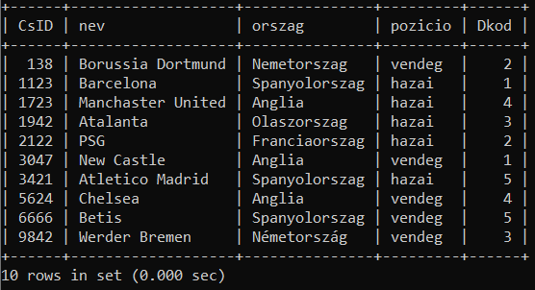

insert into Jatekos values (1111,’Ansu Fati’,’spanyol’,’tam’,2,1123);

insert into Jatekos values (1112,’Ousmane Dembele’,’francia’,’tam’,0,1123);

insert into Jatekos values (1113,’Antoine Griezmann’,’francia’,’tam’,0,1123);

insert into Jatekos values (1114,’Frenkie de Jong’,’holland’,’koz’,0,1123);

insert into Jatekos values (1115,’Pedri’,’spanyol’,’koz’,0,1123);

insert into Jatekos values (1116,’Philippe Coutinho’,’brazil’,’koz’,0,1123);

insert into Jatekos values (1117,’Rafinha’,’brazil’,’koz’,0,1123);

insert into Jatekos values (1118,’Gerard Pique’,’spanyol’,’ved’,0,1123);

insert into Jatekos values (1119,’Sergino Dest’,’amerikai’,’ved’,0,1123);

insert into Jatekos values (1120,’Jordi Alba’,’spanyol’,’ved’,0,1123);

insert into Jatekos values (1121,’Ter Stegen’,’német’,’kap’,0,1123);

insert into Jatekos values (1122,’Ryan Fraser’,’skot’,’tam’,0,3047);

insert into Jatekos values (1123,’Jacob Murphy’,’angol’,’tam’,0,3047);

insert into Jatekos values (1124,’Callum Wilson’,’angol’,’tam’,0,3047);

insert into Jatekos values (1125,’Joe Willock’,’angol’,’koz’,0,3047);

insert into Jatekos values (1126,’Jeff Hendrick’,’ir’,’koz’,0,3047);

insert into Jatekos values (1127,’Isaac Hayden’,’angol’,’koz’,1,3047);

insert into Jatekos values (1128,’Javier Manquillo’,’spanyol’,’ved’,0,3047);

insert into Jatekos values (1129,’Federico Fernandez’,’argentin’,’ved’,0,3047);

insert into Jatekos values (1130,’Jamal Lewis’,’angol’,’ved’,0,3047);

insert into Jatekos values (1131,’Fabian Schar’,’svajc’,’ved’,0,3047);

insert into Jatekos values (1132,’Freddie Woodman’,’angol’,’kap’,0,3047);

insert into Jatekos values (1133,’Youssoufa Moukoko’,’német’,’tam’,0,138);

insert into Jatekos values (1134,’Thorgan Hazard’,’francia’,’tam’,0,138);

insert into Jatekos values (1135,’Axel Witzel’,’német’,’koz’,0,138);

insert into Jatekos values (1136,’Jude Bellingham’,’angol’,’koz’,0,138);

insert into Jatekos values (1137,’Reinier’,’brazil’,’koz’,0,138);

insert into Jatekos values (1138,’Julian Brandt’,’német’,’koz’,1,138);

insert into Jatekos values (1139,’Thomas Meunier’,’francia’,’ved’,0,138);

insert into Jatekos values (1140,’Emre Can’,’német’,’ved’,0,138);

insert into Jatekos values (1141,’Nico Schulz’,’német’,’ved’,0,138);

insert into Jatekos values (1142,’Manuel Akanji’,’svajc’,’ved’,0,138);

insert into Jatekos values (1143,’Marwin Hitz’,’svajc’,’kap’,0,138);

insert into Jatekos values (1144,’Neymar’,’brazil’,’tam’,0,2122);

insert into Jatekos values (1145,’Angel Di Maria’,’argentin’,’tam’,0,2122);

insert into Jatekos values (1146,’Kylian Mbappe’,’francia’,’tam’,0,2122);

insert into Jatekos values (1147,’Xavi Simons’,’spanyol’,’koz’,0,2122);

insert into Jatekos values (1148,’Julian Draxler’,’német’,’koz’,0,2122);

insert into Jatekos values (1149,’Ander Herrera’,’spanyol’,’koz’,0,2122);

insert into Jatekos values (1150,’Rafinha’,’brazil’,’koz’,0,2122);

insert into Jatekos values (1151,’Juan Bernat’,’spanyol’,’ved’,0,2122);

insert into Jatekos values (1152,’Sergio Ramos’,’spanyol’,’ved’,0,2122);

insert into Jatekos values (1153,’Abdou Diallo’,’francia’,’ved’,0,2122);

insert into Jatekos values (1154,’Keylor Navas’,’spanyol’,’kap’,0,2122);

insert into Jatekos values (1155,’Roberto Piccoli’,’olasz’,’tam’,0,1942);

insert into Jatekos values (1156,’Musa Barrow’,’gambiai’,’tam’,0,1942);

insert into Jatekos values (1157,’Josip Illicic’,’szloven’,’koz’,0,1942);

insert into Jatekos values (1158,’Dejan Kulusevski’,’sved’,’koz’,0,1942);

insert into Jatekos values (1159,’Mario Pasalic’,’horvat’,’koz’,0,1942);

insert into Jatekos values (1160,’Remo Freuler’,’svajc’,’koz’,0,1942);

insert into Jatekos values (1161,’Gianluca Mancini’,’olasz’,’ved’,0,1942);

insert into Jatekos values (1162,’Timothy Castagne’,’belga’,’ved’,0,1942);

insert into Jatekos values (1163,’Robin Gosens’,’nemet’,’ved’,0,1942);

insert into Jatekos values (1164,’Rafael Toloi’,’brazil’,’ved’,0,1942);

insert into Jatekos values (1165,’Etrit Berisha’,’alban’,’ved’,0,1942);

insert into Jatekos values (1166,’Martin Harnik’,’osztrak’,’tam’,0,9842);

insert into Jatekos values (1167,’Josh Sargent’,’amerikai’,’tam’,2,9842);

insert into Jatekos values (1168,’Max Kruse’,’nemet’,’tam’,1,9842);

insert into Jatekos values (1169,’Nuri Sahin’,’torok’,’koz’,0,9842);

insert into Jatekos values (1170,’Fin Bartels’,’nemet’,’koz’,0,9842);

insert into Jatekos values (1171,’Davy Klaassen’,’holland’,’koz’,0,9842);

insert into Jatekos values (1172,’Marco Friedl’,’osztrak’,’ved’,0,9842);

insert into Jatekos values (1173,’Theodor’,’cseh’,’ved’,1,9842);

insert into Jatekos values (1174,’Niklas Moisander’,’finn’,’ved’,0,9842);

insert into Jatekos values (1175,’Sebastian Langkamp’,’nemet’,’ved’,0,9842);

insert into Jatekos values (1176,’Stefanos Kapino’,’gorog’,’kap’,0,9842);

insert into Jatekos values (1177,’Cristiano Ronaldo’,’portugal’,’tam’,1,1723);

insert into Jatekos values (1178,’Shola Shoretire’,’angol’,’tam’,0,1723);

insert into Jatekos values (1179,’Paul Pogba’,’francia’,’koz’,2,1723);

insert into Jatekos values (1180,’Juan Mata’,’spanyol’,’koz’,0,1723);

insert into Jatekos values (1181,’Jesse Lingard’,’angol’,’koz’,0,1723);

insert into Jatekos values (1182,’Hannibal Mejbri’,’torok’,’koz’,0,1723);

insert into Jatekos values (1183,’Alex Telles’,’brazil’,’ved’,0,1723);

insert into Jatekos values (1184,’Luke Shaw’,’angol’,’ved’,0,1723);

insert into Jatekos values (1185,’Raphael Varane’,’francia’,’ved’,0,1723);

insert into Jatekos values (1186,’Harry Maguire’,’angol’,’ved’,0,1723);

insert into Jatekos values (1187,’David de Gea’,’spanyol’,’kap’,0,1723);

insert into Jatekos values (1188,’Timo Werner’,’nemet’,’tam’,1,5624);

insert into Jatekos values (1189,’Christian Pulisic’,’holland’,’tam’,3,5624);

insert into Jatekos values (1191,’Romelu Lukaku’,’belga’,’tam’,1,5624);

insert into Jatekos values (1192,’Mason Mount’,’angol’,’koz’,0,5624);

insert into Jatekos values (1193,’Ross Barkley’,’angol’,’koz’,0,5624);

insert into Jatekos values (1194,’Kai Havertz’,’nemet’,’koz’,0,5624);

insert into Jatekos values (1195,’Lewis Baker’,’angol’,’koz’,0,5624);

insert into Jatekos values (1196,’Thiago Silva’,’brazil’,’ved’,0,5624);

insert into Jatekos values (1197,’Reece James’,’angol’,’ved’,0,5624);

insert into Jatekos values (1198,’Marcos Alonso’,’spanyol’,’ved’,0,5624);

insert into Jatekos values (1199,’Edouard Mendy’,’szenegali’,’kap’,1,5624);

insert into Jatekos values (1200,’Vitolo’,’spanyol’,’tam’,1,3421);

insert into Jatekos values (1201,’Joao Felix’,’portugal’,’tam’,0,3421);

insert into Jatekos values (1202,’Luis Suarez’,’argentin’,’tam’,0,3421);

insert into Jatekos values (1203,’Koke’,’spanyol’,’koz’,0,3421);

insert into Jatekos values (1204,’Thomas Partney’,’kolumbia’,’koz’,0,3421);

insert into Jatekos values (1205,’Felipe’,’brazil’,’ved’,0,3421);

insert into Jatekos values (1206,’Renan Lodi’,’brazil’,’ved’,0,3421);

insert into Jatekos values (1207,’Kieran Trippier’,’angol’,’ved’,0,3421);

insert into Jatekos values (1208,’Sime Vrsaljko’,’orosz’,’ved’,0,3421);

insert into Jatekos values (1209,’Stefan Savic’,’bulgar’,’ved’,0,3421);

insert into Jatekos values (1210,’Ivo Grbic’,’horvat’,’kap’,0,3421);

insert into Jatekos values (1211,’Loren Moron’,’spanyol’,’tam’,0,6666);

insert into Jatekos values (1212,’Cristian Tello’,’spanyol’,’tam’,1,6666);

insert into Jatekos values (1213,’Juanmi’,’spanyol’,’koz’,0,6666);

insert into Jatekos values (1214,’Viktor Camarasa’,’spanyol’,’koz’,0,6666);

insert into Jatekos values (1215,’William Carvalho’,’portugal’,’koz’,0,6666);

insert into Jatekos values (1216,’Nabil Fekir’,’francia’,’koz’,1,6666);

insert into Jatekos values (1217,’Sidnei’,’brazil’,’ved’,0,6666);

insert into Jatekos values (1218,’Alex Moreno’,’spanyol’,’ved’,0,6666);

insert into Jatekos values (1219,’Victor Ruiz’,’spanyol’,’ved’,0,6666);

insert into Jatekos values (1220,’Marc Bartra’,’spanyol’,’ved’,0,6666);

insert into Jatekos values (1221,’Claudio Bravo’,’spanyol’,’kap’,0,6666);

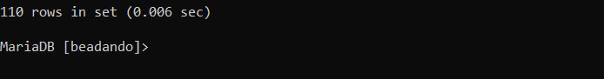

insert into Szabalytalansag values (’piros’,1215);

insert into Szabalytalansag values (’piros’,1137);

insert into Szabalytalansag values (’sarga’,1115);

insert into Szabalytalansag values (’sarga’,1163);

insert into Szabalytalansag values (’sarga’,1166);

insert into Szabalytalansag values (’piros’,1123);

insert into Szabalytalansag values (’sarga’,1202);

insert into Szabalytalansag values (’sarga’,1184);

insert into Szabalytalansag values (’sarga’,1154);

insert into Szabalytalansag values (’sarga’,1119);

insert into Szabalytalansag values (’sarga’,1198);

insert into Szabalytalansag values (’sarga’,1148);

insert into Szabalytalansag values (’sarga’,1152);

insert into Szabalytalansag values (’sarga’,1172);

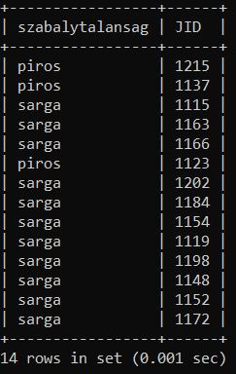

insert into Merkozes values (1,’2001.04.12’,’London’,’Anglia’,1);

insert into Merkozes values (2,’2003.05.27’,’Barcelona’,’Spanyolorszag’,2);

insert into Merkozes values (3,’2015.04.17’,’Milano’,’Olaszorszag’,3);

insert into Merkozes values (4,’2007.08.10’,’Manchester’,’Anglia’,4);

insert into Merkozes values (5,’2010.10.11’,’Budapest’,’Magyarorszag’,5);

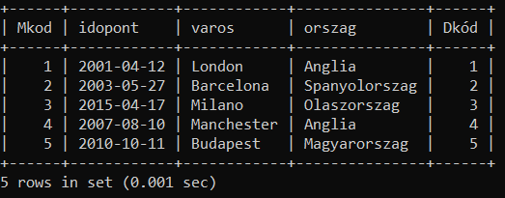

insert into Jatekvezeto values (1,’Nagy Laszlo’,’magyar’);

insert into Jatekvezeto values (2,’Nagy Sandor’,’magyar’);

insert into Jatekvezeto values (3,’George Floyd’,’angol’);

insert into Jatekvezeto values (4,’Servacci’,’olasz’);

insert into Jatekvezeto values (5,’Szep Tamas’,’magyar’);

insert into Jatekvezeto values (6,’Elek Aron’,’magyar’);

insert into Jatekvezeto values (7,’Toth Andras’,’magyar’);

insert into Jatekvezeto values (8,’Fekete Peter’,’magyar’);

insert into Jatekvezeto values (9,’Tombe Lee’,’holland’);

insert into Jatekvezeto values (10,’Róka Antal’,’magyar’);

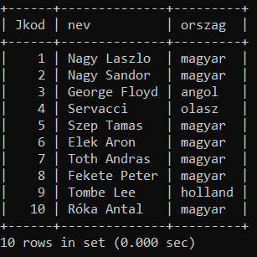

insert into MJ values (’Nagy Laszlo’,’George Floyd’,’Servacci’,1,1);

insert into MJ values (’Toth Andras’,’Szep Tamas’,’Elek Aron’,7,2);

insert into MJ values (’Fekete Peter’,’Elek Aron’,’Róka Antal’,8,3);

insert into MJ values (’Servacci’,’Nagy Sandor’,’Nagy Laszlo’,4,4);

insert into MJ values (’Elek Aron’,’Toth Andras’,’Tombe Lee’,5,6);

**Lekérdezések:**

1. Milyen időpontokban tartották az adatbázisban lévő döntőket?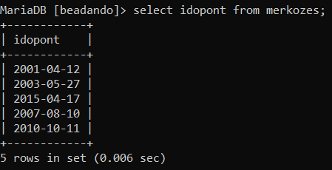
2. Milyen csapatok vettek részt a döntőkben?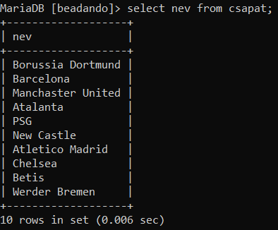
3. Kik azok a játékosok akik betaláltak a döntőkbe?

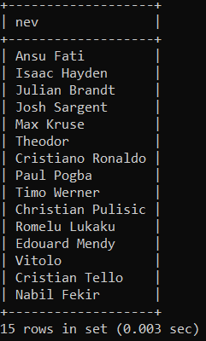

1. Írassuk ki a támadó poszton játszó játékosok neveit és szerződésszámukat.

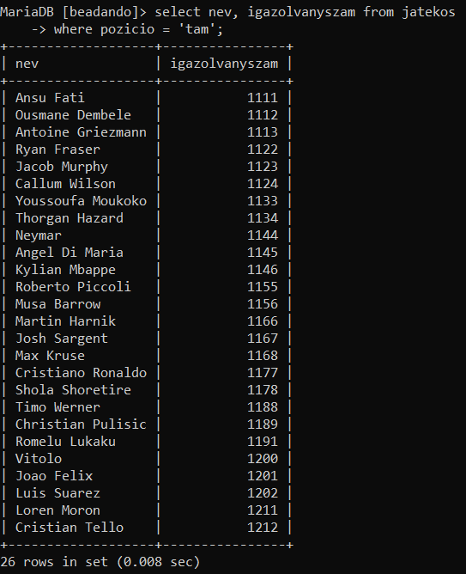

1. Írassuk ki azoknak a csapatoknak a neveit, amelyik csapatban lévő játékos szerzett mesterhármast.

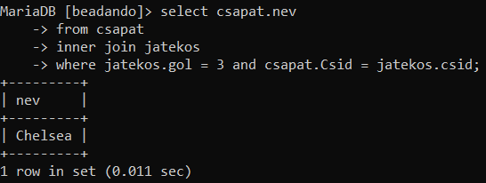

1. Írassuk ki, hogy az adott mérkőzésen ki szerezte a legtöbb gólt, illetve hány gól született a mérkőzésen.

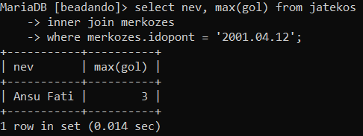

1. Listázza ki azoknak a játékosoknak a neveit védekező pozícióba játszanak és részt vettek az adott mérkőzésen, illetve szereztek gólt.

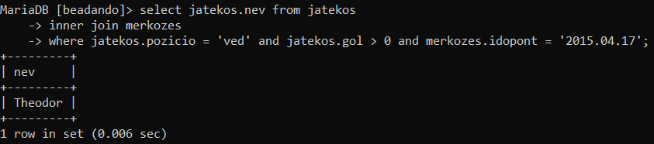

1. Listázza ki, hogy átlagosan hány gólt rúgtak egy mérkőzésen a csapatok.